LYONNAIS SAVOIE
PRINCIPALES CURIOSITES
Le Lac, chanté par Lamartine et hanté par son fantôme. Mais on peut être romantique sans sombrer dans la dépression. La montée à La Chambotte vous le prouvera. Et la descente donc ! Et la visite de l'abbaye d'Hautecombe vous laissera une indélébile sensation de sérénité.
La baignade au lac. Elle est possible aux plages d'Aix-les-bains et du Bourget ; et pour les plus courageux dans les multiples petites criques de la rive est. Pour changer, vous pourrez même essayer la promenade en pédalo !
La vue sur le lac. « O temps suspends ton vol » déclamait le poète. Depuis le belvédère de La Chambotte, sirotant votre boisson favorite à la terrasse du restaurant, vous ressentirez vous aussi cette impression d'être arrêté en plein milieu de l’espace-temps en contemplant le lac à vos pieds cinq cents mètres plus bas.

REGLEMENT
L'ASPTT Grand Lyon organise une randonnée permanente dénommée «Lyonnais-Savoie ».
Cette organisation est ouverte à tous les cyclotouristes, licenciés ou non, régulièrement assurés pour la pratique de la bicyclette. Ils doivent respecter le code de la route et les règles de sécurité en général.
Le participant devra faire tamponner son carnet de route par un cachet comportant le nom de la commune dans les sites suivants : Lyon (ou Décines), Lhuis, Le Bourget-du-lac, Crémieu, plus pour le grand parcours Hautecombe, La Chambotte, La Féclaz. Ce mode de contrôle pourra être remplacé par une photo du vélo devant le panneau de la localité.
Le sens de rotation est conseillé mais pas impératif; chacun peut l'effectuer comme il préfère et au départ de n'importe quel lieu de contrôle.
Aucun délai n'est exigé pour ce parcours. Le montant de l'inscription est de 5,00 € pour les licenciés FFCT, 7,00 € pour les non licenciés, à régler par chèque bancaire ou postal à l'ordre de l'ASPTT Grand Lyon et doit être adressé à François Gerfaud-Valentin 15 rue Docteur Dolard 69100 Villeurbanne Tel 04 78 03 51 72 accompagné d'une enveloppe timbrée pour la réponse. Email : fgerfaudv@orange.fr En retour le participant recevra son carnet de route et le parcours détaillé.
A l'issue de la randonnée, il renverra son carnet de route pour homologation au responsable ci-dessus. Dans tous les cas, une appréciation succincte sera la bienvenue pour permettre d'améliorer l'organisation.

LIGUE RHONE-ALPES
LABEL NATIONAL N°



LYONNAIS
SAVOIE

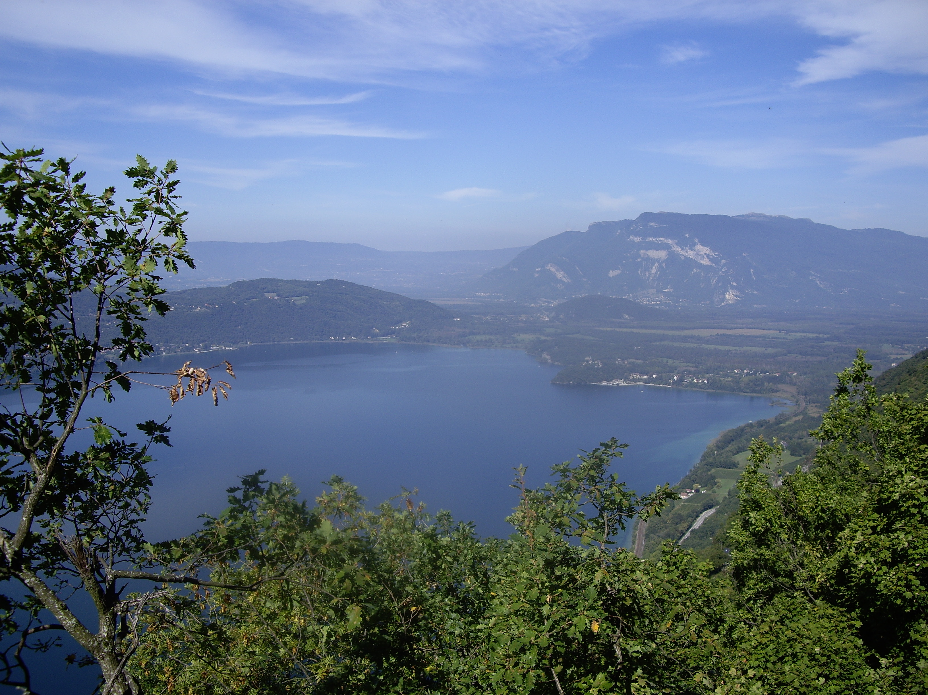

Randonnée permanente de 220 ou 310 km
6 cols 4 900 mètres de dénivelée
proposée par l’ASPTT Grand Lyon

BCN BPF : Hautecombe, La Chambotte,
La Féclaz, Crémieu

